Управление образования МР Каякентский район.

Конкурс «Уроки Победы», посвященный 75 -летию Победы
в Великой Отечественной войне.

Номинация: «Лучший урок родного языка».

(Аннотация. Презентация к уроку «Стон земли»)

Автор: Исаева Эльмира Халилибрагимовна , учитель родного языка и литературы МКОУ «Утамышская СОШ»,село Утамыш, Каякентский район.

2019 г.

Аннотация к презентации урока «Стон земли»
по повести М.Яхияева, посвященного 75 - летию ВОВ
«Помним всех поименно»

Цель: воспитание патриотизма, формирование позитивного образа, который может служит идеалом для подражания.
Задачи:
Обучающие: формировать представление учащихся о гражданском долге, мужестве, героизме; вызвать чувство восхищения и гордости подвигами, совершенными советскими людьми в годы ВОВ;
Развивающие: показать роль нравственной стойкости, мужественности, чувства долга и ответственности перед обществом и вызвать стремление воспитывать в себе волю, целеустремленность; развивать интерес к историческим фактам и событиям.
Воспитательные: воспитывать у подрастающего поколения чувство любви к Родине, гордости за свою страну, республику, село; воспитание чувства уважения к ветеранам ВОВ.

Вступительное слово учителя. ( музыка песни «Священная война» звучит тихо)
Есть события, значение которых не тускнеет от неумолимого бега времени и которые не стираются из памяти людей. История учит человека любить свой народ, землю, на которой он живет. Память об этих событиях неподвластна. 75 лет прошло, как закончилась ВОВ.
Вечная память нашим героям!
Жизнь продолжается, солнце лучится. Простые солдатские лица смотрят с фотографий на нас.

«Мы будем чтить ваш подвиг вечно…»
«Это великие люди для каждого из нас, но они являются великими не только как действующие лица грандиозной исторической драмы. Они для нас – близкие родственники в самом прямом смысле.
Опрос урока.
Теперь вспомним, ребята произведение М-С.Яхияева «Стон земли»
Само название повести о чем нам говорит, ребята?
Главные герои повести?
- Учащиеся отвечают.

Когда мы произносим слово «война», нам становится очень страшно…Она принесла много горя, нанесла ущерб….

Многие поэты и писателив своих произведениях использовали эпистолярную форму, т.е. через письма, дневники, узнаем о героизме наших солдат. М-С. Яхияев использует форму дневника, который вел один из главных героев повести
( заранее получили задания)

Учащиеся по индивидуальным заданиям отвечают.
Раиса Петровна и отряд «Красные следопыты» помогают старшим, находят в блиндаже предметы: патроны все пустые, каски, ремни, немецкий автомат, немецкий планшет, расческу женскую, кольцо и 11 трупов солдат.
Проблема: кто они: немцы или наши? Один из мальчиков находит папку, а внутри нее – дневник. Раиса Петровна читает, ребята слушают.

4 марта
Мы знакомимся с разведчиками, узнаем про них. Среди них есть девушка – Валя. Она веселая, любит песню «Три танкиста».

6 марта
Наши солдаты отправляются на разведку (боевое задание, они сели в самолет ночью)
Учащиеся – мальчики 7 класса рассказывают о каждом отдельно:

Егор Петренко – украинец, ему 21 год
Кулумбек– спортсмен, командир минометного взвода
Георгий Махарадзе– молодой, усатый
Васильев Семён – сержант, пехота…
Иван Драчев – снайпер, шустрый
Роман Мельников – младший лейтенант, парашютист…
УразаевРагьмат–узбек, самый старший
Али – из Дагестана, способный на все товарищ…

21 марта
Разведчики получили приказ из Москвы: им надо попасть на территорию фашистов, найти реку , взорвать мост, чтобы не отправился немецкий поезд с боеприпасами…
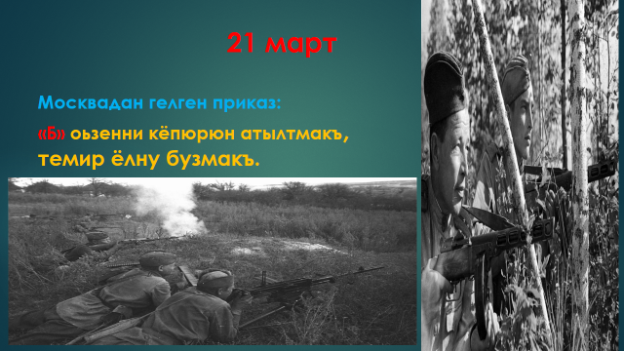

23 марта

Разведчики готовятся взорвать мост… (по картинкам учащиеся рассказывают)

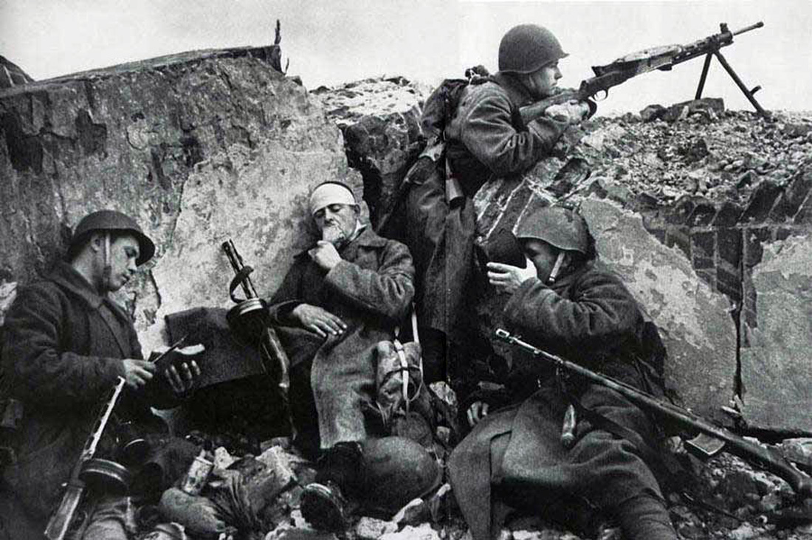

25 марта
Идет война, наши солдаты стреляют, защищают, но боеприпасы заканчиваются.
Валентина часто подходит к командиру, хочет что-то сказать...

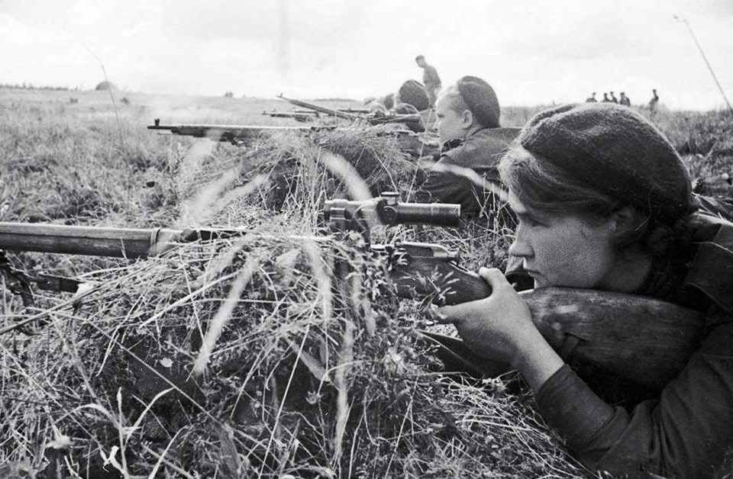

Открытие новрй темы.
Заключительная часть повести «28 марта».

Коротко учитель ознакомил с содержанием заключительной части повести.

Для закрепления темы– чтение интересного отрывка, где сестры выражают благодарность ребятам из отряда «Красные следопыты».
Стр. 126 ( по учебнику)

Составление синквейна со словом «Война»
1.Война
2.Великая Отечественная
3. Защищать, погибать, побеждать
4. Война приносит много бед и потерь
5.Победа
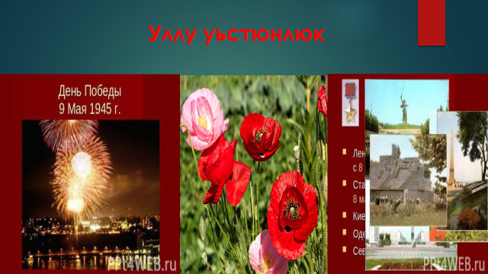
«Никто не забыт, и ничто не забыто»
Исполнение отрывка из песни «Люди, будьте осторожны!»
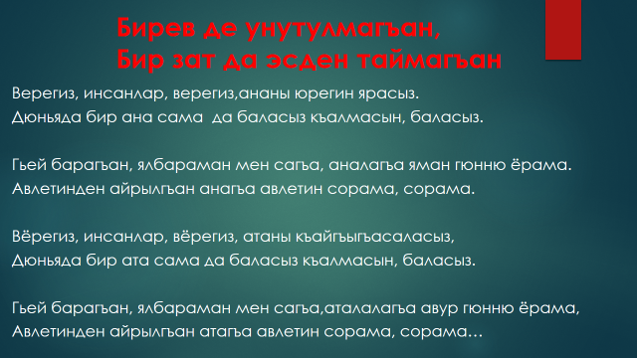

Чтение стих «Стон матери…» под музыку «Мармар таш»
Вспомним, ребята, наших земляков. Беседа по вопросам.
Перечисляют героев из нашего села, района: Муслим Эльдерханов, М.Будайчиев, который работал учителем истории в нашей школе, М.Муртузалиев, долгие годы проработал в школе, К.Гаджиев и др.
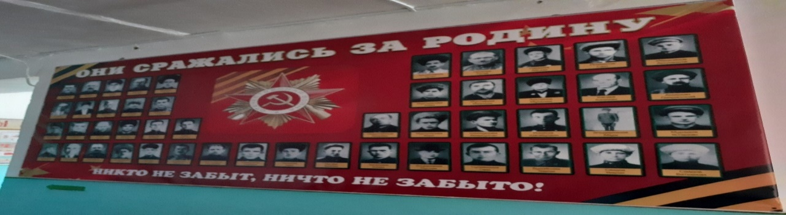

Ученик Ибрагимов Умар рассказывает о своем прадедушке.
Курбанали Ибрагимов – мой прадедушка – участник Финской войны, после Финской войны попал в Подмосковье, где работал в госпитале, затем он отправляется на войну, участвовал в освобождении Польши и дошел до Берлина. Воевал с 1939г. по 1945 г.
Боевые заслуги: «Орден Отечественной войны 1,2 степени»; «Красная звезда»; «Орден Жукова»; «40 лет Победы - орден»; «70 лет вооружённых сил СССР - орден»; «Наше дело правое, мы победим!» - благодарственное письмо И. В. Сталина.
Просмотр отрывка из выступления учащихся МКОУ «Утамышская СОШ» на 9 Мая у памятника «Утамышцам, павшим за Родину!» ( видеоролик)
Рефлексия.
Ребята, что вам больше всего понравилось?
В каком месте были затруднения?
Вы собрали материал для доклада «Ветераны войны»?
Учащиеся отвечают.
Заключительное слово учителя «Вечная слава героям! Они, как неугасаемые звезды, останутся в нашей памяти!»

Д/З. Написать сочинение «Мой прадедушка – ветеран ВОВ»

